Отчёт по лабораторной работе №4

дисциплина: Архитектура вычислительных систем

Мосолов Александр Денисович

Содержание

# 1 Цель работы

Освоение процедуры компиляции и сборки программ, написанных на ассемблере *NASM*.

# 2 Выполнение лабораторной работы

## 2.1 Программа Hello world!

Рассмотрим пример простой программы на языке ассемблера NASM. Традиционно первая программа выводит приветственное сообщение *Hello world!* на экран.

Создаем каталог для работы с программами на языке ассемблера *NASM* (рис. [??]):

Создаем каталог для работы

Создаем каталог для работы

Переходим в каталог *lab4* и создаем в нем файл с именем *hello.asm*.

Asm-файл

Asm-файл

Открываем этот файл с помощью текстового редактора *gedit*.

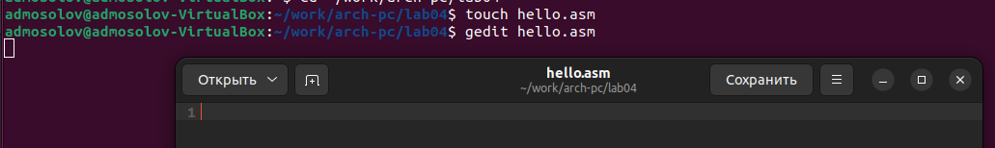

Открываем файл

Вводим в него текст для последующей компиляции.

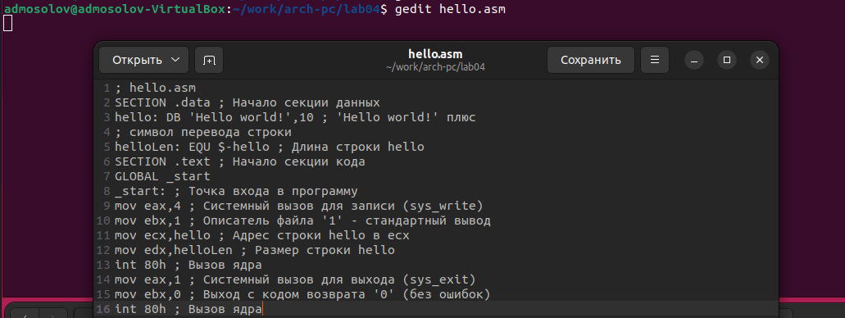

Вводим текст

## 2.2 Транслятор NASM

NASM превращает текст программы в объектный код. Компилируем приведённый выше текст программы, проверяем наличие нового файла *hello.o*.



Компилируем текст

## 2.3 Расширенный синтаксис командной строки NASM

Данная команда скомпилирует исходный файл *hello.asm* в *obj.o* (опция *-o* позволяет задать имя объектного файла, в данном случае *obj.o*), при этом формат выходного файла будет *elf*, и в него будут включены символы для отладки (опция *-g*), кроме того, будет создан файл листинга *list.lst* (опция *-l*).

Проверяем существование созданных файлов с помощью команды *ls*.

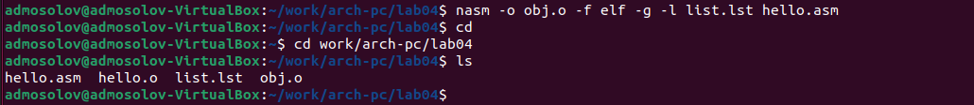

Присваиваем имя скомпилированному файлу и создаем файл листинга

## 2.4 Компоновщик LD

Объектный файл необходимо передать на обработку компоновщику.



Передаем файл hello.o на обработку

Для тренировки отправляем на обработку компоновщику файл *obj.o* и называем его *main*.

Передаем файл obj.o на обработку

Передаем файл obj.o на обработку

## 2.5 Запуск исполняемого файла

Запустить на выполнение созданный исполняемый файл, находящийся в текущем каталоге, можно, набрав в командной строке *./hello* .

Запускаем исполняемый файл

Запускаем исполняемый файл

## 2.6 Задание для самостоятельной работы

В каталоге *~/work/arch-pc/lab04* с помощью команды *cp* создайте копию файла *hello.asm* с именем *lab4.asm*.

Копируем файл hello.asm

Копируем файл hello.asm

С помощью текстового редактора вносим изменения в текст программы в файле *lab4.asm* так, чтобы вместо *Hello world!* на экран выводилась строка с фамилией и именем.

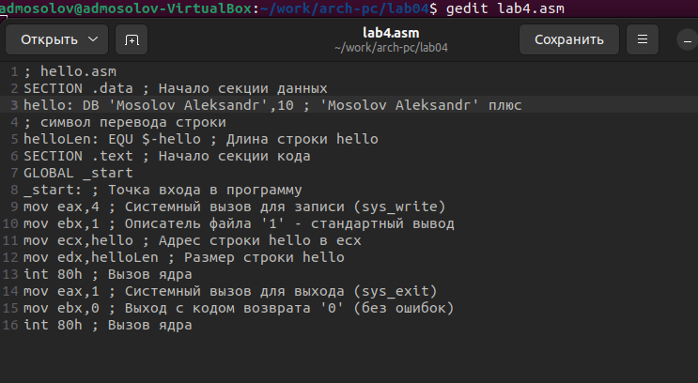

Вносим изменения в текст программы

Транслируем полученный текст программы *lab4.asm* в объектный файл. Выполнияем компоновку объектного файла и запускаем получившийся исполняемый файл.

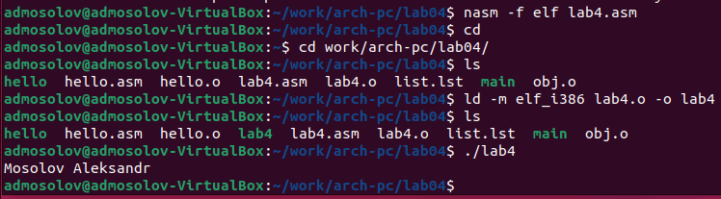

Транслируем текст

Переносим файлы *hello.asm* и *lab4.asm* в локальный репозиторий в ката- лог *~/work/study/2023-2024/“Архитектура компьютера”/arch-pc/labs/lab04/*.



Переносим файлы

Загружаем файлы на *Github*.

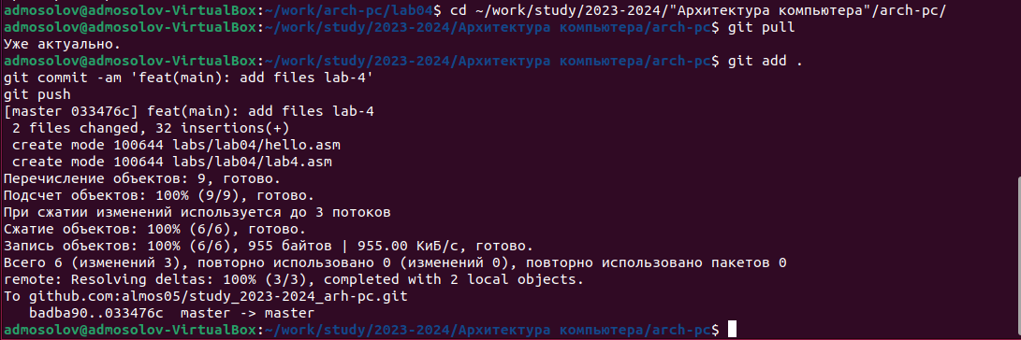

Загрузка файлов на Github

# 3 Выводы

В ходе выполнения лабораторной работы были освоены процедуры компиляции и сборки программ, написанных на ассемблере *NASM*.